МИНИСТЕРСТВО РОССИЙСКОЙ ФЕДЕРАЦИИ ПО ДЕЛАМ ГРАЖДАНСКОЙ ОБОРОНЫ,
ЧРЕЗВЫЧАЙНЫМ СИТУАЦИЯМ И ЛИКВИДАЦИИ ПОСЛЕДСТВИЙ СТИХИЙНЫХ БЕДСТВИЙ

ГЛАВНОЕ УПРАВЛЕНИЕ МЧС РОССИИ ПО ТВЕРСКОЙ ОБЛАСТИ
170034, г. Тверь, ул. Дарвина, дом 12, тел. (4822) 32-19-21, факс (4822) 34-26-36, E-mail: ugps@tvcom.ru

ГЛАВНОЕ УПРАВЛЕНИЕ МЧС РОССИИ ПО ТВЕРСКОЙ ОБЛАСТИ
УПРАВЛЕНИЕ НАДЗОРНОЙ ДЕЯТЕЛЬНОСТИ И ПРОФИЛАКТИЧЕСКОЙ РАБОТЫ
ОТДЕЛЕНИЕ НАДЗОРНОЙ ДЕЯТЕЛЬНОСТИ И ПРОФИЛАКТИЧЕСКОЙ РАБОТЫ
ПО ВЕСЬЕГОНСКОМУ, САНДОВСКОМУ, МОЛОКОВСКОМУ РАЙОНАМ
171720, Тверская область, г. Весьегонск, ул. Маяковского, д. 4

РАСПОРЯЖЕНИЕ № 10

16 декабря 2022 г. г. Весьегонск

Об утверждении плана профилактических визитов в отношении государственных и муниципальных учреждений дошкольного и начального общего образования , основного общего и среднего общего образования, обьекты, которых расположены на подведомственной территории и отнесены к категориям чрезвычайно высокого и высокого риска, не вошедших в план проведения плановых контрольно-надзорных мероприятий на 2023 год .

В соответствии с Федеральным законом "О государственном контроле (надзоре) и муниципальном контроле в Российской Федерации" от 31.07.2020 N 248-ФЗ, п. 11⁴ Постановлением Правительства РФ от 10.03.2022 №336 "Об особенностях организации и осуществления государственного контроля (надзора), муниципального контроля".
РЕШИЛ:
1. Утвердить план профилактических визитов в отношении государственных и муниципальных учреждений дошкольного и начального общего образования , основного общего и среднего общего образования, обьекты, которых расположены на подведомственной территории и отнесены к категориям чрезвычайно высокого и высокого риска, не вошедших в план проведения плановых контрольно-надзорных мероприятий на 2023 год.
2. Организовать и провести обязательные профилактические визиты в соответствии с утвержденным Планом – приложением к распоряжению.
2. Контроль за исполнением настоящего распоряжения оставляю за собой.
3. Распоряжение объявить личному составу в части, касающейся в установленном порядке.

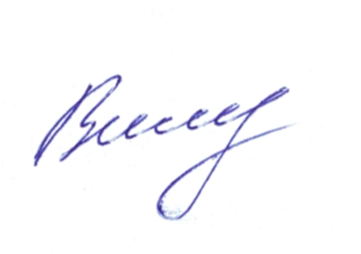
Начальник ОНД и ПР по Весьегонскому,
Сандовскому, Молоковскому районам
старший лейтенант внутренней службы А.А. Васильев

